|  |  |  |
| --- | --- | --- |
| **ProPatriaARC-logo** | **A.s.d. Pro Patria ARC** | **Logo ARC** |

Presentazione di GODiving

Nella A.s.d. Pro Patria ARC le immersioni subacquee e l’ecologia lacustre sono curate dalla sezione GODiving, un gruppo di amici affascinati dal mondo sommerso e un’affidabile scuola sub.

GODiving concentra la sua attività lungo quattro filoni: **escursioni subacquee a kilometro zero**, **studio dell’ambiente delle acque dolci**, **divulgazione dell’ecologia dei laghi e scuola sub**, **azioni dirette per la tutela dei laghi varesini**.

Il gruppo subacqueo GODiving è animato dalla filosofia di Pro Patria ARC e mira perciò a privilegiare la creazione di un insieme affiatato, lo svolgimento in sicurezza dell’attività sportiva e la salvaguardia dell’ambiente naturale, delle acque dolci *in primis*.

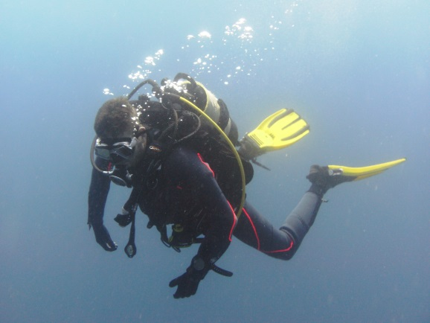

GODiving ha collaborato con il *recordman* di apnea Gianluca Genoni, Max Laudadio e varie associazioni (Maria Letizia Verga, DAN, Exnovoambiente, ON Varese, AnVO, CSI, Varese Olona Nuoto…). Negli anni ha ricevuto copertura su *media* a livello provinciale (Rete 55, La Prealpina e La Provincia) e sul *web* (Varesenews, ESA World e RadioVillageNetwork), nonché vari riconoscimenti:

* dal 2009 è **annoverato tra i migliori centri subacquei della Provincia di Varese** nelle comunicazioni relative al progetto ufficiale “Varese Land of Tourism”;
* dal 2011 coopera con il **Comune di Porto Ceresio (VA)**;
* dal 2013 è diventato **ESA Scuba Point** e tiene corsi ai ragazzi delle **scuole statali di** **Varese** in collaborazione con il **Comune di Varese** e con Centro Studi CSI.

Trattandosi di un’iniziativa senza fini di lucro, GODiving ha potuto operare in virtù del contributo operativo del suo *staff* e di numerosi volontari, nonché grazie al supporto di generosi *sponsor*.

Di seguito sono forniti dettagli sui campi d’attività di GODiving e sui maggiori progetti realizzati: dato che la ricerca, lo studio, la comunicazione e l’azione di GODiving non hanno mai fine, per aggiornamenti invitiamo il lettore a consultare il sito internet [www.godiving.it](http://www.godiving.it) e la pagina Facebook “ESA – GO Diving”.

REM Srl è sponsor di Pro Patria ARC – GODiving dal 2010

**Escursionismo subacqueo**

GODiving è specializzato in **immersioni nei laghi a “Kilometro zero”**.

I nostri “tuffi”, infatti, hanno alcune peculiarità:

* percorrenze automobilistiche brevi e parcheggi gratuiti;
* siti d’immersione che non richiedono l’uso di natanti;
* poco tempo necessario per il trasferimento da e per il sito («in una mattina si fa tutto»;
* *staff* che fornisce un’assistenza completa ai partecipanti e consente di superare gli eventuali piccoli contrattempi pre-immersione (rottura *o-ring*, mancanza “caramelle”, riparazione speditiva dell’attrezzatura…);
* attenzione estrema alla sicurezza e all’ambiente, con l’impegno di rispettare i limiti di brevetto;
* immersioni in tutte le stagioni (anche grazie alle condimeteo lacustri);
* costo zero o di pochi euro.

Lo *staff* dedicato alle escursioni, imperniato sulla guida subacquea ESA Diveleader Fabio Ghezzi, ha così condotto senza incidenti decine d’immersioni nei laghi (Maggiore, Lugano, Monate, Comabbio, Ghirla) e al mare. I nostri sub più assidui raggiungono 40 immersioni all’anno.

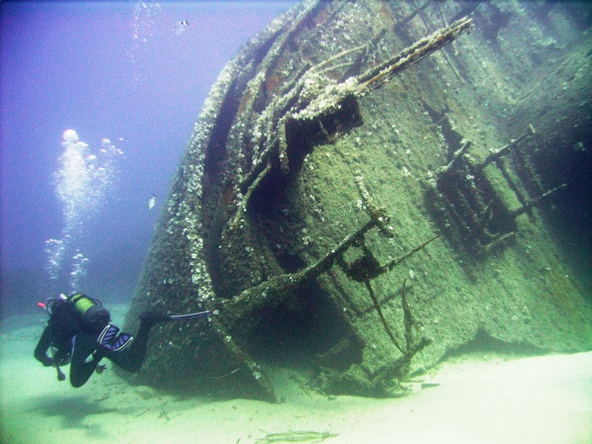

**Studio dell’ambiente delle acque dolci**

GODiving è attenta al rispetto e alla conservazione dell’ambiente naturale. Operando in una provincia caratterizzata da numerosi laghi, ha preso particolarmente a cuore l’acqua dolce, consapevole della scarsità (sul nostro pianeta solo lo 0,2% dell’acqua è liquida e dolce) di questo prezioso elemento (gli animali terrestri sopravvivono solo bevendo acqua dolce).

GODiving ha conseguentemente avviato una serie di piccole iniziative volte a consentire al suo *staff* di comprendere meglio l’ambiente lacustre prealpino e, in seguito, a divulgare al pubblico, soprattutto ai giovani, le “conoscenze” limnologiche e floro-faunistiche maturate.

Lo *staff* ha letto molto materiale, condotto parecchio studio sul campo (o meglio… sotto l’acqua), scattato molte immagini e… ripulito qualche fondale. Per offrire esperienze sicure ai propri amici e mostrare loro nuovi panorami, GODiving esplora periodicamente siti poco praticati: queste immersioni sono anche occasioni per monitorare lo stato delle acque nelle varie zone dei bacini e per integrare il continuo studio teorico con la visione diretta dei fondali e delle relative biocenosi.

GODiving ama anche documentare le immersioni con foto e filmati, sfruttando le immagini raccolte per rappresentare il mondo sommerso lacustre e sensibilizzare il pubblico verso la fragilità di questo ecosistema.

GODiving coopera anche a progetti di ricerca di Exnovoambiente ed ESA.

**Divulgazione dell’ecologia lacustre e scuola di subacquea**

Dopo la vorace raccolta d’informazioni teoriche e sperimentali, GODiving ha avviato l’opera di comunicazione, proponendo a titolo gratuito diverse iniziative aperte a tutti (conferenze, mostre fotografiche, presentazioni di filmati, immersioni guidate…) o dedicate alle scuole (corsi sull’ambiente lacustre, lezioni sulle immersioni nelle acque dolci, presentazioni degli sport subacquei).

Come ulteriore iniziativa volta ad abituare residenti e turisti a dare un’occhiata sotto la superficie lacustre, da Natale 2011 GODiving posa un presepe sommerso a Porto Ceresio: a quanto risulta si tratta della prima iniziativa del genere sulla sponda meridionale (se non nell’intero bacino) del Lago di Lugano.

Le azioni dirette di tutela ambientale danno fortunatamente visibilità a GODiving sui mezzi di comunicazione e questa esposizione mediatica è un’altra occasione per fare conoscere maggiormente l’ambiente lacustre al pubblico.

Dal 2006 GODiving organizza anche **corsi di subacquea ricreativa di qualsiasi livello** (dallo snorkeling sino alla guida subacquea con autorespiratore) e specialità (Relitti, Immersione profonda, Nitrox, Notturna, Muta stagna, Orientamento, primo soccorso…). Tutti programmi basati sulle affidabili didattiche internazionali ESA e CMAS che enfatizzano, tra l’altro, la sicurezza delle immersioni, il rispetto dell’ambiente e le bellezze dei laghi prealpini.

Lo *staff* didattico di GODiving è imperniato sul IC Director Oliver Casagrande, l’istruttore sub Guidalberto Gagliardi e l’istruttore di snorkeling e apnea Fabio Ghezzi. Il *team* di Godiving ha formato (anche tramite corsi in lingua inglese) subacquei nelle province di Varese e Milano, rilasciando decine di brevetti ad allievi di età compresa tra 8 e 50 anni. Dal 2012 è in crescita proprio l’**attività didattica d’immersione per gli Under-15**.

Dal 2013 GODiving è ESA Scuba Point (EP 202): in tale veste è un riferimento per tutti gli ESA Professional lombardi, piemontesi e ticinesi avendo accesso diretto al materiale didattico ESA e costituendo un punto d’animazione ESA per il territorio varesino.

La passione di GODiving per la didattica sub e per l’ambiente lacustre si è perfettamente combinata nella redazione del materiale didattico e del programma del **corso ESA per le immersioni nelle acque dolci**.

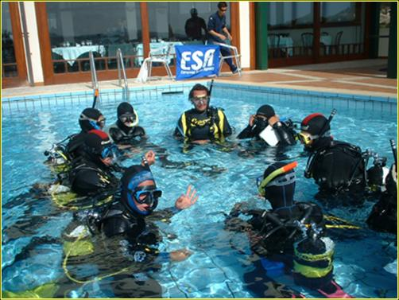

**Azioni dirette per la tutela dei laghi varesini**

Nel tempo GODiving ha sviluppato una serie di piccoli progetti autonomi che hanno contribuito a ripulire sponde e fondali dei laghi varesini, con giornate di raccolta di rifiuti sommersi e galleggianti a Ghirla, Porto Ceresio, Monate e Brusimpiano,. Lo *staff* ha anche partecipato a iniziative di associazioni amiche come ON (“Spazzatura Kilometrica” dall’edizione 2014), Club Sub Sestri Levante e AsFoPuCe (a Caslano e Lugano in Svizzera).

GODiving, in parallelo, ha prestato assistenza a eventi sportivi come gare di *triathlon* giovanile e gare di nuoto di fondo per normodotati e disabili. Lo *staff* ha anche collaborato con le società sportive GTAL, Robur et Fides e Varese Olona Nuoto.

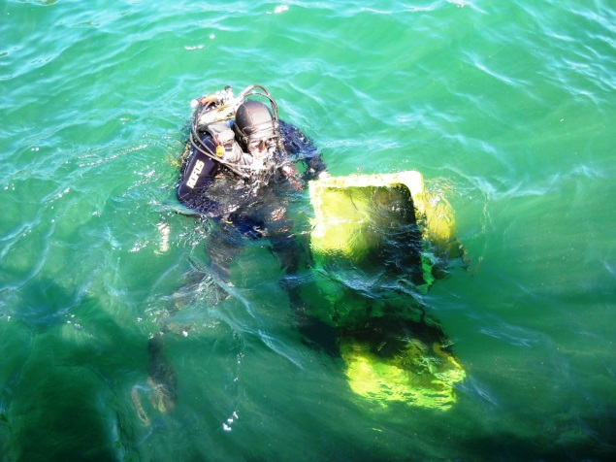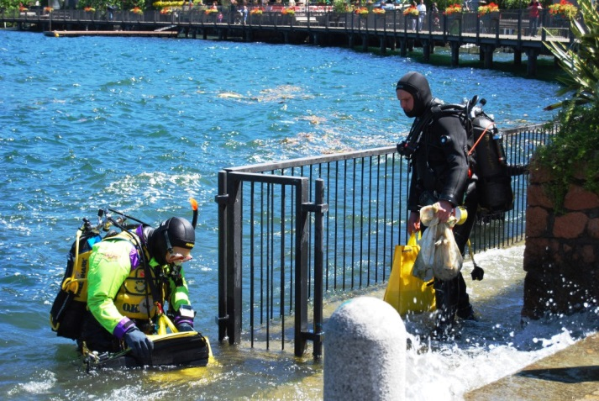

**I fondatori del gruppo**

I due fondatori del gruppo sono Oliver Casagrande e Guidalberto Gagliardi.

Oliver, ESA Instructor Course Director (“formatore di istruttori”) dal 2016 e ESA CMAS Moniteur dal 2006, ha 46 anni e svolge mansioni tecnico-commerciali per un importante mobilificio in provincia di Varese. Oliver è anche istruttore di primo soccorso (ESA First Aid Instructor) e di somministrazione ossigeno negli incidenti subacquei (ESA Oxygen Provider Instructor).

Guidalberto, ESA Diveleader Instructor e CMAS Moniteur 2 Stelle dal 2006, ha 50 anni, è specialista nei corsi in lingua inglese, è laureato in economia aziendale all’Università Bocconi di Milano, è giornalista pubblicista e, come professione principale, è amministratore di una società di *corporate finance* milanese. Guidalberto è DAN Sponsor.

I corsisti e i subacquei di GODiving beneficiano anche dell’impareggiabile assistenza dello ESA Diveleader Fabio Ghezzi. Fabio è il nostro insegnante di apnea, snorkeling e tecniche di respirazione.

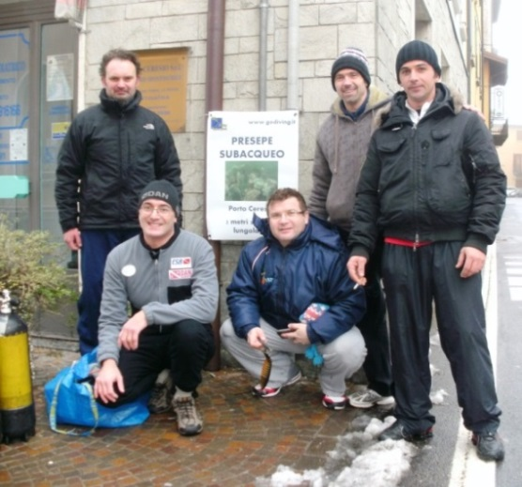 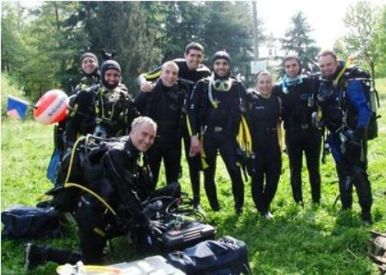

**La “casa madre”**

L’Associazione sportiva dilettantistica **Pro Patria** **ARC** è dedicata da decenni a sport come l’atletica, il *triathlon*, la subacquea, il ciclismo, il nuoto, il *duathlon* e l’arrampicata.

Si contraddistingue per la passione con cui i suoi sportivi si formano, si allenano e partecipano alle attività agonistiche.

I numerosi soci, oltre 300, hanno una distribuzione interessante per fasce d’età, coprendo categorie dai giovanissimi (sei anni) ai *senior/age*. Anche la ripartizione tra i due sessi è equilibrata.



I successi sportivi e gli atleti tesserati di livello nazionale non mancano, ma la filosofia della A.s.d. resta quella di sempre: tutti gli associati/atleti meritano il meglio, senza troppo considerare, anzi a prescindere, dai concreti risultati agonistici di ciascuno.

Pro Patria ARC organizza altresì competizioni e manifestazioni nelle discipline di riferimento, conferenze ed eventi di sensibilizzazione sui temi sportivi, sociali ed ecologici e attività didattiche per i giovani della provincia di Varese (*Camp Multisport* in Val di Fassa, “ARC nelle scuole”, “Corso di ecologia lacustre”, “gioca *Duathlon*”, “Quiz sub”…).

Il Presidente della A.s.d. è Roberto Roggiero, un tenace atleta di *triathlon*.

**Sintetica rassegna delle principali iniziative realizzate da GODiving dal 2006**

**2006**

* Creazione del gruppo subacqueo GODiving in seno alla A.s.d. ARC Busto
* Prove subacquee gratuite alla piscina Manara di Busto Arsizio

**2007**

* Corsi subacquei ai militari del comando NATO NRDC di Solbiate Olona (articolo su ESA Scubanews)
* Convegno di Gianluca Genoni “L’uomo più profondo del mondo” a Busto Arsizio con ingresso libero (articoli su La Prealpina, [fondali.it](http://www.fondali.it) e [varesenews.it](http://www.varesenews.it))
* Prove subacquee gratuite alla piscina Manara di Busto Arsizio

**2009**

* Assistenza e soccorso alla finale del Circuito Triathlon Nord-Ovest a Travedona-Monate
* Prove subacquee gratuite alla piscina Manara di Busto Arsizio e al Camping Città di Angera
* Convenzionamento con Manageritalia

**2010**

* Assistenza e soccorso alla manifestazione di nuoto in acque libere per normodotati e disabili organizzata da GTAL a Cadrezzate
* *Stand* a MEXPO
* Prove gratuite alla piscina Manara di Busto Arsizio (articolo su [varesenews.it](http://www.varesenews.it))
* Avvio della collaborazione con la Provincia di Varese compresa la pubblicazione tra i *diving* segnalati da “Varese Land of Tourism”

**2011**

* Lezioni di divulgazione sull’ambiente lacustre agli studenti delle scuole secondarie di primo grado presso l’I.C. Fermi di Porto Ceresio
* *Stand* all’edizione invernale di MEXPO
* Prove subacquee gratuite presso quattro piscine del gruppo Swim Planet (Gorla, Induno, Solbiate e Ponte Tresa)
* Introduzione alla subacquea per i giovani atleti della squadra agonistica di nuoto della Robur et Fides
* Pulizia del Lago a Porto Ceresio, zona del lungolago (articoli e segnalazioni su Gazzetta dello Sport, [virgilio.it](http://virgilio.it), Giornale di Desio, La Provincia, La Prealpina, lombardianews.it, Varese 7 In, Il Giorno e [varesenews.it](http://www.varesenews.it), intervista a Rete 55), e a Caslano (con AsFoPuCe)
* Primo presepe sommerso a Porto Ceresio (articoli su La Prealpina, [Ininsubria.it](http://www.Ininsubria.it) e La Provincia)
* Conferenza gratuita “Il nostro lago” svoltasi a Porto Ceresio con il patrocinio del Comune, dell’Ufficio Turistico e della Biblioteca (articoli su varesenews.it)

**2012**

* Conferenza gratuita “L’arte del movimento” tenuta da Giammario Semenza durante l’estate ceresina (articoli su campionenews.com e [teleagenda.it](http://www.teleagenda.it))
* Pulizie del Lago a Porto Ceresio di fronte alla spiaggia Nord-Est e al lungolago (articoli su [varesenews.it](http://www.varesenews.it))
* Presentazione foto-video gratuita “L’ambiente subacqueo del Ceresio” in collaborazione con la Biblioteca Comunale di Porto Ceresio (articoli su virgilio.it, Varese7, varesenews.it, telagenda.it, La Repubblica, Varese Land of Tourism, 3c-event.eu e [distrettoduelaghi.it](http://www.distrettoduelaghi.it))
* Articolo su Cronache Ceresine
* Secondo presepe sommerso a Porto Ceresio (articoli su La Prealpina, [ininsubria.it](http://www.Ininsubria.it) e La Provincia)

**2013**

* Mostra fotografica “Sotto al lago” in collaborazione con il Comune e la Biblioteca di Porto Ceresio con la partecipazione dei navimodellisti dell’associazione AnVO (articoli e segnalazioni su artevarese.com, varesenews.it, vareselandoftourism.it e La Provincia)
* Primo corso di snorkeling lacustre in provincia di Varese
* Presentazione sulla subacquea all’evento VaresePuò dedicato ai giovani sportivi varesini
* Esplorazione in snorkeling del Lago di Brinzio con Exnovoambiente
* Introduzione alla subacquea per le squadre di pallanuoto Under-13 e Under-11 di Varese Olona Nuoto
* Corsi di subacquea e snorkeling per gli alunni delle scuole primarie e secondarie di Varese in collaborazione con CSI Varese e Comune di Varese
* Articolo su Cronache Ceresine
* Terzo presepe sommerso a Porto Ceresio e corsa natalizia a Busto Arsizio con il patrocinio dei comuni di Porto Ceresio e Busto Arsizio e la partecipazione dei triathleti di Pro Patria ARC e del Comitato Stefano Verri (articoli su SUB, Varese7 In, La Provincia e La Prealpina, segnalazioni su ESA Scubanews, Lombardia Oggi, Varese Land of Tourism, vivivarese.it, oknotizie.it, varesenews.it, italiasub.it e vari *blog*, affissione di 200 manifesti in provincia di Varese)

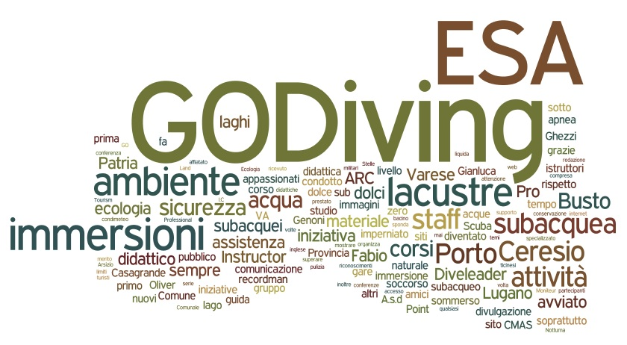

**2014**

* Aggiudicazione della gara indetta dalla Provincia di Varese in occasione di EXPO 2015 con il progetto biennale “Varese Land of diving” (unico gruppo subacqueo vincitore)
* Pulizia del Lago a Porto Ceresio, sui fondali e le sponde tra la ex-Stazione e Piazzale Luraschi in cooperazione con il Consiglio comunale e la Protezione Civile di Porto Ceresio (articoli su [varesenews.it](http://www.varesenews.it), intervista a RadioVillageNetwork e segnalazione su Striscia la Notizia)
* Mostra fotografica “Sotto ai laghi varesini” con visita speciale guidata per le scuole primarie e secondarie (oltre 160 studenti) e il patrocinio del Comune di Varano Borghi
* Conferenza “L’ambiente subacqueo dei nostri laghi” con Exnovoambiente e le Guide Ecologiche Volontarie del Parco Campo dei Fiori presso il Teatro Comunale di Varano Borghi (articoli su [varesenews.it](http://www.varesenews.it) e La Prealpina)
* Partecipazione a “Spazzatura Kilometrica”, evento organizzato dall’Associazione ON e da Max Laudadio, con GODiving impegnato nella raccolta dei rifiuti nel Lago di Ghirla sino alla profondità di 5 metri (articoli su [varesenews.it](http://www.varesenews.it), La Provincia, Varese 7 e Sub)
* Partecipazione alla Giornata di Pulizia di Lugano organizzata dal gruppo ticinese AsFoPuCe (articolo su varesenews.it)
* Convegno “Le acque dolci - Conoscerle, tutelarle, immergersi” svolto in Busto Arsizio con il patrocinio della Provincia di Varese
* Serata sul “Pronto soccorso per subacquei e non” proposta a Varese grazie all’amico Dott. Franco Bottini
* Quarta edizione del presepe sommerso a Porto Ceresio con il patrocinio dei comuni di Porto Ceresio e Busto Arsizio, nonché della Provincia di Varese (articoli e segnalazioni su varesenews.it, Varese Land of Tourism, Facebook, Libero, , Varese7 In, La Prealpina, ESA Scubanews, Lombardia Oggi, vivivarese.it, teleagenda, assesempione.it, Lombardia news, oknotizie.it, vivivarese, italiasub.it e vari *blog*)

**2015**

* Partecipazione a una nuova edizione di “Spazzatura Kilometrica”, evento organizzato dall’Associazione ON e da Max Laudadio. Quest’anno GODiving si è impegnato nella raccolta dei rifiuti nel Lago di Ghirla e a Porto Ceresio con oltre 10 subacquei e numerosi volontari a terra (articoli su [varesenews.it](http://www.varesenews.it), La Prealpina, La Provincia, ESA ScubaNews e citazioni su Facebook)
* Intervista su 20 Minuti e Ticino Online relativa alla qualità delle acque del Lago di Lugano
* Avvio del progetto turistico “Lakes’ experience” e “Palestra sommersa”
* Organizzazione della conferenza “Lavoro… sommerso” con i relatori Mattias Banfi e Giammario Semenza che hanno illustrato le peculiarità di due professioni poco note: quella di sommozzatore professionale e quella di pilota di ROV (“robot” subacquei)
* Quinta edizione del presepe sommerso a Porto Ceresio (articoli e segnalazioni su varesenews.it, Varese Land of Tourism, Facebook, Libero, , Varese7 In, La Prealpina, ESA Scubanews, Lombardia Oggi, vivivarese.it, teleagenda, assesempione.it, Lombardia news, Cronache Ceresine, oknotizie.it, vivivarese, italiasub.it e vari *blog*)

**2016**

* Organizzazione della conferenza “Jacques Cousteau e la storia dell'esplorazione del mare” tenuta da Giammario Semenza
* Partecipazione per la terza volta a “Spazzatura Kilometrica”, evento organizzato dall’Associazione ON e da Max Laudadio. Quest’anno GODiving ha coperto gli ormai abituali Ghirla e Porto Ceresio, come pure Brusimpiano (sempre sul Lago di Lugano). Buona la visibilità mediatica (anche grazie al ritrovamento di un ordigno consegnato ai Carabinieri) con articoli su Nautica, [varesenews.it](http://www.varesenews.it), La Prealpina, La Provincia, Varese Sport, Lombardia Oggi, Ticino online e altri
* Sesta edizione del presepe sommerso a Porto Ceresio arricchita da “Adotta una Stellina”, interessante progetto trans-frontaliero che ha visto coinvolte scuole, studenti e disabili della Valceresio e del Canton Ticino nella decorazione delle stelline destinate a una raccolta fondi benefica (servizio su Rete 55, articoli e segnalazioni su varesenews.it, Varese Land of Tourism, Facebook, Libero, , Varese7 In, La Prealpina, ESA Scubanews, Lombardia Oggi, vivivarese.it, teleagenda, assesempione.it, Lombardia news, oknotizie.it, vivivarese, italiasub.it e vari *blog*)